生命教育專業發展中心（Life Education Professional Development Center）
113學年度生命教育進階種子培訓工作坊(一) 實施計畫
壹、依據
一、中華民國111年7月20日臺教學（二）字第1112804009號函訂定教育部推動生命教育計畫。
二、中華民國112年4月12日臺教國署學字第1120047412號113年度計畫下授核定文。
貳、目標
一、透過進階專業培訓，建構生命教育專業成長機制，深化教師生命素養與教學知能，使能引導學生適齡適性的探索生命根本課題，實踐知行合一與追求幸福人生之目標。
二、扎根生命教育理論基礎，結合跨領域學習及多媒體應用科技，深化生命教育知識系統建構與應用。
三、提供支援初階教師專業培力知能，期望達成教學經驗交流與傳承，提升教學效能。
參、辦理單位
一、指導單位：教育部國民及學前教育署。
二、主辦單位：生命教育生命教育專業發展中心（國立羅東高級中學）
肆、研習時間、地點(課程表如附件一)
一、時間：113年08月09日(五) 上午9時至下午4時
二、地點：YMCA城中會館-R201會議室 (10047臺北市許昌街19號2樓)
伍、參加對象（名單如附表二）：生命教育專業發展中心進階種子教師。
柒、報名方式與核發時數
一、請上全國教師在職進修網報名。課程代碼：4467597
二、研習全程參與且核發研習時數 6小時，請務必完成當日簽到及簽退手續。
柒、經費
一、工作坊所需經費由生命教育學科中心及生命教育專業發展中心相關經費支應。
二、講師由服務單位核予公假，差旅費由專業發展中心(LEPDC)負擔。
三、參與工作坊之種子教師，由中心發文請服務單位核予公假；交通費用則自理。
捌、交通方式 請逕至附件2查閲。
附件一、生命教育專業發展中心（Life Education Professional Development Center）
113學年度生命教育進階種子培訓工作坊(一) 課程表
一、時間：113年08月09日(五) 上午9時至下午4時
二、地點：YMCA城中會館-R201會議室 (10047臺北市許昌街19號2樓)
時間 |  | 課程內容 | 主持人／分享者
08:30-08:50 | 20 | 報到 | 生命教育專業發展中心
08:50-09:00 | 10 | 開場 | 生命教育專業發展中心
09:00-12:00 | 180 | 覺察與觀察(體驗活動)  帶領實作分享 | 新竹市舊社國小  廖勇潭主任
午餐
13:30-16:00 | 150 | 生命教育與數位教學  實作分享 | 新北市復興國小  趙曼寧老師
賦歸

附件二、生命教育專業發展中心(LEPDC) 進階種子教師名單
序 | 縣市 | 姓名 | 服務單位 | 職稱
1 | 花蓮縣 | 藍惠寧 | 花蓮縣立宜昌國民中學 | 輔導主任
2 | 基隆市 | 王淳純 | 基隆市立明德國民中學 | 總務主任
3 | 臺北市 | 江政嫺 | 臺北市立中正國民中學 | 訓育副組長
4 | 新北市 | 陳建宏 | 新北市新店區新和國民小學 | 輔導主任
5 | 新北市 | 趙曼寧 | 新北市中和區復興國民小學 | 教師
6 | 新北市 | 廖明正 | 新北市泰山區同榮國民小學 | 校長
7 | 新北市 | 陳宓佂 | 新北市蘆洲區忠義國民小學 | 教師兼總務主任
8 | 新北市 | 郭逸涵 | 新北市樹林區柑園國民小學 | 輔導主任
9 | 新竹市 | 廖勇潭 | 新竹市北區舊社國民小學 | 輔導主任
10 | 臺中市 | 曾慕嫺 | 臺中市烏日區五光國民小學 | 教務主任
11 | 臺中市 | 趙祝凌 | 臺中市北區賴厝國民小學 | 校長
12 | 臺中市 | 曾蕙苓 | 臺中市烏日區旭光國民小學 | 教師
13 | 雲林縣 | 王東榮 | 雲林縣台西鄉崙豐國民小學 | 校長
14 | 雲林縣 | 扈尚善 | 雲林縣山峰華德福教育實驗國民小學 | 校長
15 | 雲林縣 | 蔡芳柔 | 雲林縣口湖鄉成龍國民小學 | 校長

附件三、交通方式
一、時間：113年08月09日(五) 上午9時至下午4時
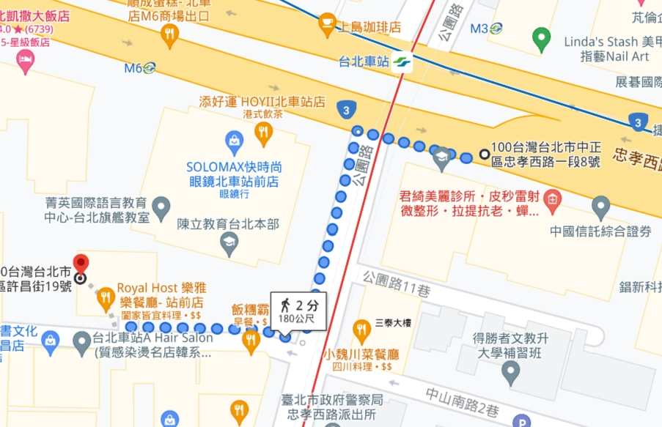
二、地點：YMCA城中會館-R201會議室 (10047臺北市許昌街19號2樓)

